محل اجرای پروژه: استان خوزستان .شهرستان : مسجدسلیمان شهر: اندیکا  موقعیت: 10 کیلومتری مسجدسلیمان و در 135 کیلومتری شمال شرق اهواز  عنوان پروژه: مرکز گردشگری ساحلی گدار  محور پروژه مرکز گردشگری ساحلی  سطح پروژه: بین‌المللی √ ملی استانی  دسترسی‌ها:وضعیت جاده دسترسی به محل اجرای طرح گردشگری: آسفالت √ خاکی  فاصله تا مرکز استان (کیلومتر): 135  فاصله تا مرکز شهرستان (کیلومتر): 25.5  فاصله تا نزدیکترین راه اصلی: 5 کیلومتر  فاصله تا نزدیکترین ایستگاه راه آهن (کیلومتر): .135 کیلومتر  فاصله تا نزدیکترین فرودگاه (کیلومتر): 135 کیلومتر  فاصله تا نزدیکترین بندر (کیلومتر): 235 کیلومتر  فاصله تا نزدیکترین شبکه برق (کیلومتر): دارد  وضعیت پوشش گیاهی منطقه: آگاو ابلق-کاج-تکوما-نخل مرداب-پامیس-مشعل جنگل-ابریشم-بهیمه-خرزره-گل کاغذی-زیتون-فلوس-لگنوم-پیج امین الدله-انجیر معابد-انجیر بنگال- شیشه شور  مهمترین جاذبه‌های منطقه/ محدوده اطراف پروژه: .منطقه للر و کتک ، تالاب شیمبار، کمپ گردشگری تاراز،دریاچه شهید عباسپور  امکانات خدمات در نزدیکی محل اجرای پروژه:  بانک بیمارستان ورزشی پست و مخابرات پلیس و کلانتری √ بازار کالا سایر :  شرح امکانات:  روش دفع فضولات و پسماندها: مطابق با استاندارد های زیست محیطی  وضعیت اقلیمی منطقه:  معتدل و مرطوب (سواحل جنوبی دریای خزر)  اقلیم سرد (کوهستان های غربی)  اقلیم گرم و خشک (فلات مرکزی) √  اقلیم گرم و مرطوب (سواحل جنوبی)  مهمترین فصل جذب گردشگردر منطقه محل اجرای پروژه: اول پاییز تا اواخر بهار  مزیت‌های اجرای پروژه: توسعه گردشگری و جذب گردشگر بااستفاده از پتانسیل های موجود در حاشیه سدها : شامل اشتغال پایدار، توسعه مناطق کم برخوردار، ، ورزش های آبی و اکو توریسم  تعداد گردشگران تقریبی منطقه (سالانه): 240.000 نفر  تعداد گردشگر در سال داخلی 82% و خارجی 18%  نوع بسته سرمایه‌گذاری: ایجادی بازسازی تبدیلی √ توسعه سایر  (توضیحات ): ساختمان های موجود در کنار دریاچه سد که در دوره ساخت سد برای مهندسین و کارگران ساخته شده است برای بازسازی و تجهیز و راه اندازی پروژه گردشگری از طریق واگذاری به بخش خصوصی در نظر گرفته شده است.  مطالعات امکان سنجی: دارد √ ندارد  برنامه زمان‌بندی پروژه (براساس مطالعات انجام شده و یا برآورد مبتنی بر موارد مشابه): دارد √ ندارد  شروع ساخت: سال 1402 مدت زمان تکمیل (سال/ ماه): 2 سال تاریخ بهره‌برداری مورد انتظار: سال 1404  فروش: پیش‌بینی بازار داخلی: 82(درصد) پیش‌بینی بازار خارجی: 18 (درصد) | مشخصات عمومی پروژه
پروژه پیشنهادی (بر اساس مصادیق تأسیسات گردشگری):  مجموعه تفریحی-اقامتی شامل انواع فضاهای تفریحی هیجانی همچون سورتمه، تله سیژ، اتاق فرار، بازی های کامپیوتری، شهربازی، تفریحات آبی و مجموعه های متنوع اقامتی ،بازی های کامپیوتری ماهور، سینما 4 بعدی ماهور، پینت بال، اسکیپ روم، پیست ماشین باگی و بولینگ است. بازی های کامپیوتری ظرفیت 300 نفر در وز برای آن پیش بینی شده است. سینما 4 بعدی 200 نفر در روز، پینت بال 120 نفر در روز، اسکیپ روم و بولینگ هر کدام 240 نفر در روز و پیست ماشین باگی 128 نفر در روز را می تواند به خود جذب کند. در بخش تفریحات آبی،3 توپ زوربال رفتینگ در مجموع 60 نفر در روز و دوچرخه آبی و پارک آبی بادی هر کدام 300 نفر در روز ظرفیت را دارا است.  مساحت عرصه: 360000 (متر مربع)  پیش‌بینی سطح اشغال: 5525 (متر مربع)  پیش‌بینی سطح تراکم: 5525 (متر مربع)  کاربری: ..اقامتی _تفریحی  وضعیت اراضی (نوع مالکیت):  - ملی: (انتقال سند مالکیت، مشارکت و بهره‌وری)  - عمومی: (راه و شهرسازی شهرداری منابع طبیعی وزارت نیرو √ محیط سایر )  - خصوصی (با کاربری گردشگری):  تأسیسات زیربنایی موجود: راه √ برق √ آب √ گاز سایر  مجوزها و استعلامات مثبت اخذ شده:  سازمان آب و برق میراث فرهنگی کارگروه گردشگری کارگروه اشتغال و سرمایه گذاری  (توضیحات): با توجه به این که طرح در محدوده سد قرار دارد و مالکیت و حق بهره برداری آن با وزارت نیرو و سازمان آب و برق استان خوزستان است. واگذاری این پروژه ها برای کاربری گردشگری توسط سازمان آب و برق در نظر گرفته شده است.  دوره اجرا/ظرفیت اشتغال:  طول دوره اجرا (ساخت تا بهره برداری): 2 سال ساخت و 20 سال بهرهبرداری  میزان اشتغال (مستقیم/ غیرمستقیم): 200 نفر | مشخصات فنی پروژه
برآورد هزینه پروژه : 3571 ( هزار دلار)  نحوه سرمایه گذاری: داخلی: مشارکت بله √ خیر  - واگذاری و بهرهبرداری (روش و نحوه واگذاری:( BOT BOOT BOO BBO BOLT √  - خارجی: سرمایه‌گذاری مستقیم خارجی (FDI) خیر  سرمایه‌گذاری غیرمستقیم خارجی (FPI) بله  حجم سرمایهگذاری:  حجم کل سرمایه گذاری: 2.964.744 (میلیون ریال)  سرمایه ثابت (میلیون ریال): 2779069 میلیون ریال  سرمایه در گردش (میلیون ریال): 197375 میلیون ریال  IRR/PP/NPV:  نرخ بازگشت داخلی (IRR): 13.59 درصد  دوره زمانی بازگشت سرمایه(PP): 7 سال و 4 ماه | مشخصات مالی پروژه
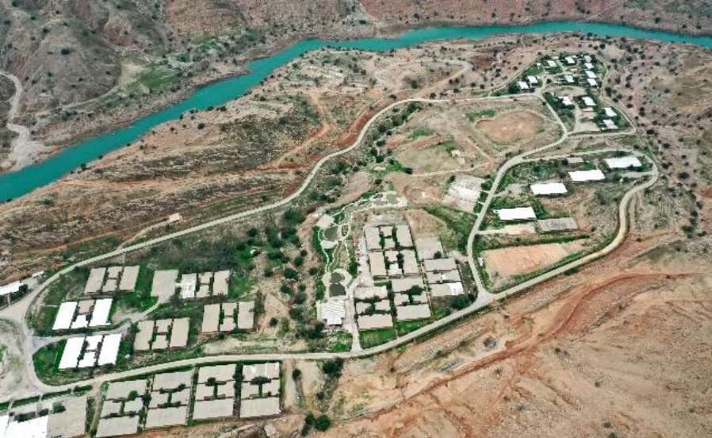 | تصاویر هوایی
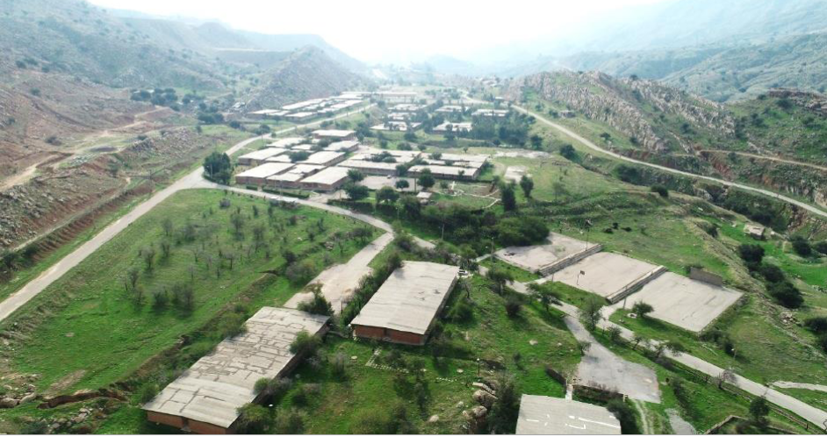 | تصاویر سایت

